PRÁCTICA SOCIAL DEL LENGUAJE “LECTURA”.
SECUENCIA DIDÁCTICA PARA PROPICIAR EN EL ALUMNO EL GUSTO POR LA LECTURA
Para promover la lectura nuestro equipo utilizó una representación del cuento de los tres cochinitos, inclinado hacia el primer grado.
El cuento fue narrado en interpretado utilizando materiales para llevarlo a cabo. Para que la presentación se lograra ver por todos los alumnos, les pedimos que se sentaran en las sillas frente a nosotros, dejando un buen espacio para su realización.
Después se inició con la narración del cuento y al final una de las alumnas explicó que el propósito de realizar el cuento con personajes reales, se hizo para que los alumnos comprendieran que al leer un cuento este puede representarse con obras de teatro o con títeres, para que en un cierto tiempo ellos pudiesen representarlo de esta manera y así propiciar la lectura por medio de las representaciones.
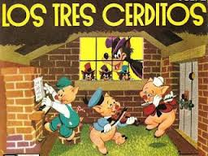
Correcciones: que se lograra identificar quién era cada cerdito (mayor, menor y pequeño), que cada personaje dijera su diálogo para hacer más interesante la presentación, además de que cada personaje se caracterizara todo, la escenografía estuviera más visible y que para inducir al alumno a la lectura dejáramos que el niño terminara el cuento.
Integrantes del equipo:
Neovilt García Hernández, Juan Alberto García Ramírez, Roxana Peredo Zepeda, Arely Rosas González, Fátima Ramos Monroy y Melina Jaret Orozco Delgadillo.

